СЦЕНАРИЙ СПОРТИВНОГО РАЗВЛЕЧЕНИЯ ДЛЯ ДЕТЕЙ И РОДИТЕЛЕЙ СТАРШЕЙ ГРУППЫ:

«Большие гонки»
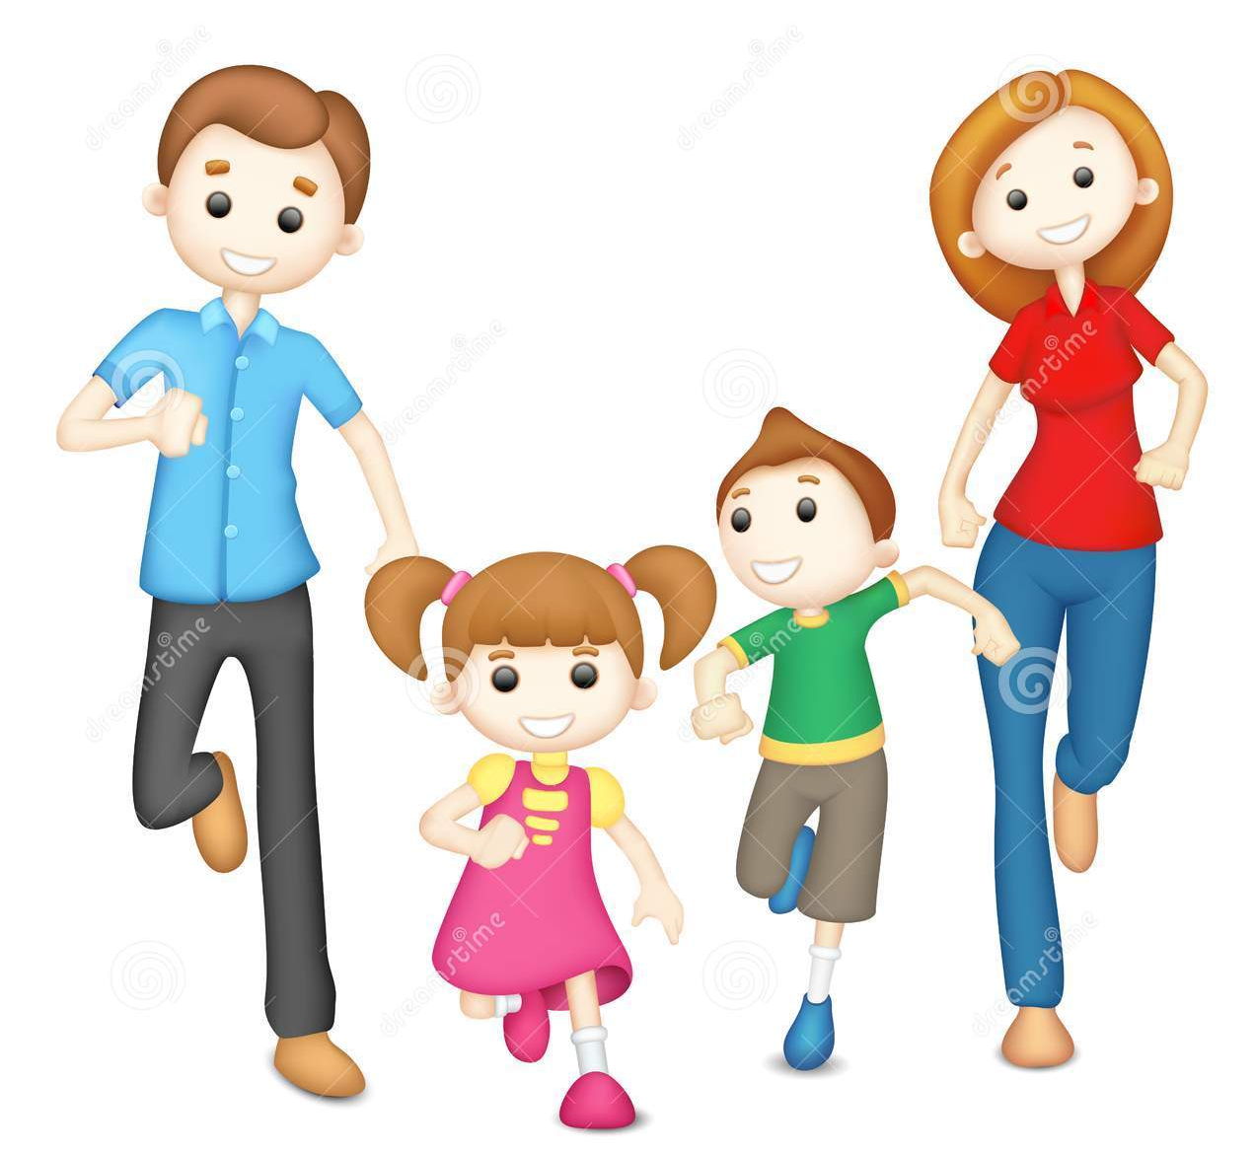

Интеграция образовательных областей:
1. «Физическое развитие»;
2. «Познавательное развитие»;
3. « Социально-коммуникативное развитие».

Задачи:
- пропагандировать здоровый образ жизни («Физическое развитие»);
- совершенствование умения ориентироваться в пространстве («Познавательное развитие»);
- приобщение семьи к физической культуре и спорту(«Физическое развитие»);
- Развивать умения взаимодействовать в команде (« Социально-коммуникативное развитие»).
Атрибуты:
Магнитофон, шнур, большие мячи-2 шт., обручи – 6 шт., конусы- 2 шт., эстафетная палочка- 2шт., мешочки для метания- по количеству участников, скамейки-2 шт., дуги-тонели-2 шт., медали на каждого участника( взрослым-баранки, детям-сушки на ленточке).
Ход развлечения:
Ведущий: Дорогие ребята! Сегодня мы собрались в этом зале, чтобы еще раз убедиться, какими мы выросли крепкими, здоровыми, сильными, ловкими.
Сегодня у нас необычные соревнования, т.к. вместе с нами будут соревноваться ваши мамы и папы.
Команды придумывают названия.
Конкурс: «Приветствие»
Ведущий: Вот и встретились наши команды. Оценивать наши успехи будет жюри справедливое неподкупное. И все же главными героями нашего дня остаются команды. Давайте пожелаем им победы! Начинаем наши соревнования.
А сейчас проведем, как и полагается перед эстафетами разминку.
Звучит музыка -Ходьба обычная по кругу. Ходьба на носках, на пятках, руки за головой. Бег «змейкой». Ходьба боком приставным шагом. Поскоки. Ходьба.
Ведущий: Ну, что же - команды - на старт!
1. «Игольное ушко»
Вдоль линии эстафеты на земле лежат 3 обруча. Стартуя, первый должен добежать до первого обруча, поднять его и продеть через себя. Затем со следующими обручами также. Назад бегом, передать эстафету. Кто быстрее закончит эстафету, тот победил.
2. Эстафета «Эстафетная палочка»
Участвуют дети и родители. У капитана эстафетная палочка. Добежать до ориентира, обежать его, вернуться; передать эстафетную палочку другому.
3.Загадки: Кто стирает, варит, шьет, на работе устает,
Просыпается так рано? - Лишь заботливая... (мама)
Кто научит гвоздь забить,
Даст машину порулить
И подскажет, как быть смелым,
Сильным, ловким и умелым?
Все вы знаете, ребята, —это наш любимый... (папа)
Кто любить не устает, пироги для нас печет,
Вкусные оладушки? Это наша... (бабушка)
Он трудился не от скуки,
У него в мозолях руки,
А теперь он стар и сед —
Мой родной, любимый... (дед)
4. «Прокати мяч» - Большие мячи катят до ориентира между предметами. Побеждают самые быстрые.
5. «Попади в обруч» - игроки встают в две колонны. На расстоянии 3м перед каждой колонной положить по обручу. Все, по очереди, бросают мешочки с песком, стараясь попасть в обруч. Итог: у кого больше баллов, та команда и выиграла.
6. Заключительная эстафета.
Перед каждой командой ставят гимнастическую скамью, туннель, обручи. По сигналу первый участник подходит к гимнастической скамейке: ребенок - ползет по скамье, а взрослый бежит по скамье. Пролезают в туннель. Прыгают изобруча в обруч, обегают ориентир, передают эстафету.
Ведущий. Молодцы отлично справились с эстафетой.
Подводится итог соревнований.
Награждение: вручение медалей участникам соревнований.
Желаю, чтоб крепкими смелыми стали,
И в космос далекий бесстрашно летали.
Чтоб вами отчизна могла бы гордиться
Храбрости с детства надо учиться.
Мамам и папам желаем дальнейших успехов!
Пусть вам семейные старты запомнятся.
Пусть все невзгоды пройдут стороной
Пусть все желания ваши исполнятся
А физкультура станет родной!

